第18周教育研究中心教学活动安排（小学）
（2021）118
★温馨提示：
1.疫情期间，参加活动的老师请确保本人随申码、行程码为绿码；进入校园请配合测量体温，并戴好口罩；
2.因学院车位有限，请尽量绿色出行；
3.学院是上海市无烟单位，请勿在校园内吸烟；
4.饮水请自带茶杯，喝饮料的老师扔水瓶时请注意干湿垃圾分类。
★各学校教导处： 汪春落实
为了培养良好的书写习惯，提高学生的书写能力，特举办区第二十五届小学生“人人写好字”比赛。
一、比赛时间：2021年12月28日下午1：00-2：00。
二、参赛对象：二、三、四、五年级全体学生。
三、书写内容及纸张要求见附页，各校自行下载、打印。
四、具体要求：
1.用笔要求：二年级铅笔，三、四、五年级钢笔（蓝色、黑色均可，各校统一），不能用可擦笔。
2.全班参与，每页反面右下角写上姓名、学号。
3.请各学校各年级选出1个班（六个教学班以上的、包含六个班的各年级选送2个班），选送的作品按由好到差排列，做好封面，写清学校、班级、参赛人数、指导老师。
4.请于12月29日下班前交区教研中心小学语文组，逾期不候。
特别提醒：请各校诚信为本，以班级为单位，人人参与，根据班级人数上交份数，装订成册。不能少交、与平行班其他学生作品调换。教导处负责审核、盖章。
教研中心小学语文组
附页
奉贤区第25届“人人写好字”比赛
二年级
（要求：请照样子把词语抄写下来，注意字在田字格的位置和大小；字迹端正，结构得体；不多字、不漏字，不写错字。）

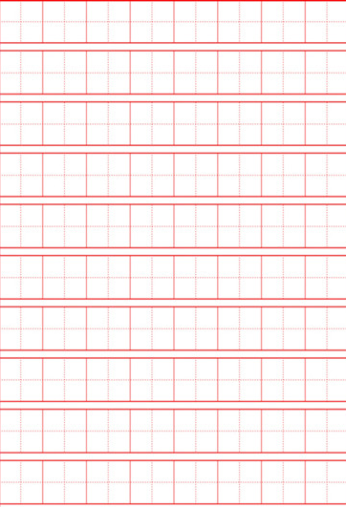
哪晚
里
雪
白
天
空

傍

晚
花
朵
柏
松欢

知队jiu
光
识
月
笑
欢

间
山不
朗
晴朗单
时草
脚

头
爱
可细
开切
展
发

熊道
猫
每
沉怪
思
天

山
坡
队居
伍
开口海
始

欢
呼
年
轻跃
仍
然耍

外
窗
汽
水群
切
一然不能

散
步
可
是
远度
方度

二年级

奉贤区第25届“人人写好字”比赛
三年级
写字示例：
要求：请在右边的方格纸上按样子，正确抄写下列字，注意写得正确、端正；标点符号规范；行款整齐，卷面整洁。
 |  | 秋 | 天 | 的 | 雨 | ， | 有 | 一
盒 | 五 | 彩 | 缤 | 纷 | 的 | 颜 | 料 | 。
你 | 看 | ， | 它 | 把 | 黄 | 色 | 给 | 了
银 | 杏 | 树 | ， | 黄 | 黄 | 的 | 叶 | 子
像 | 一 | 把 | 把 | 小 | 扇 | 子 | ， | 扇
哪 | 扇 | 哪 | ， | 扇 | 走 | 了 | 夏 | 天
的 | 炎 | 热 | 。 | 它 | 把 | 红 | 色 | 给
了 | 枫 | 树 | ， | 红 | 红 | 的 | 枫 | 叶
像 | 一 | 枚 | 枚 | 邮 | 票 | ， | 飘 | 哇
飘 | 哇 | ， | 邮 | 来 | 了 | 秋 | 天 | 的
凉 | 爽 | 。 | 金 | 黄 | 色 | 是 | 给 | 田
野 | 的 | ， | 看 | ， | 田 | 野 | 像 | 金
色 | 的 | 海 | 洋 | 。

加

三年级

奉贤区第25届“人人写好字”比赛
四年级
写字示例：
要求：请在右边的方格纸上按样子，正确抄写下列字，注意写得正确、端正；标点符号规范；行款整齐，卷面整洁。
 |  | 海 | 上 | 的 | 夜 | 是 | 柔 | 和
的 | ， | 是 | 静 | 寂 | 的 | ， | 是 | 梦
幻 | 的 | 。 | 我 | 望 | 着 | 那 | 许 | 多
认 | 识 | 的 | 星 | ， | 我 | 仿 | 佛 | 看
见 | 它 | 们 | 在 | 对 | 我 | 眨 | 眼 | ，
我 | 仿 | 拂 | 听 | 见 | 它 | 们 | 在 | 小
声 | 说 | 话 | 。 | 这 | 时 | 候 | 我 | 忘
记 | 了 | 一 | 切 | 。 | 在 | 星 | 的 | 怀
抱 | 中 | 我 | 微 | 笑 | 着 | ， | 我 | 沉
睡 | 着 | 。 | 我 | 觉 | 得 | 自 | 己 | 是
一 | 个 | 小 | 孩 | 子 | ， | 现 | 在 | 睡
在 | 母 | 亲 | 的 | 怀 | 里 | 了。
四年级

奉贤区第25届“人人写好字”比赛
五年级
写字示例：
要求：请在右边的方格纸上按样子，正确抄写下列字，注意写得正确、端正；标点符号规范；行款整齐，卷面整洁。
五年级
 |  | 小 | 时 | 候 | ， | 我 | 无 | 论
对 | 什 | 么 | 花 | ， | 都 | 不 | 懂 | 得
欣 | 赏 | 。 | 父 | 亲 | 总 | 是 | 指 | 指
点 | 点 | 地 | 告 | 诉 | 我 | ， | 这 | 是
梅 | 花 | ， | 那 | 是 | 木 | 兰 | 花 | ......
但 | 我 | 除 | 了 | 记 | 些 | 名 | 字 | 外，
并 | 不 | 喜 | 欢 | 。 | 我 | 喜 | 欢 | 的
是 | 桂 | 花 | 。 | 桂 | 花 | 树 | 的 | 样
子 | 笨 | 笨 | 的 | ， | 不 | 像 | 梅 | 树
那 | 样 | 有 | 姿 | 态 | 。 | 不 | 开 | 花
时 | ， | 只 | 见 | 到 | 满 | 树 | 的 | 叶
子 | ； | 开 | 花 | 时 | ， | 仔 | 细 | 地
在 | 树 | 丛 | 里 | 寻 | 找 | ， | 才 | 能
看 | 到 | 那 | 些 | 小 | 花。

1.数学 王萍、严岑敏
时间： | 12月30日（星期四）上午8：00（一天）
内容： | 小学数学中青年教师教学评比  一、上午：（8:00——11:00）  学科能力测试、撰写教学设计  - 下午：（12:30——）  每位参赛教师就上午的教学设计准备10分钟的模拟上课，答辩
对象： | 全区所有报名参加小学数学中青年教师教学评比的教师
地点： | 教育学院 4号楼201（张其荣 代诗磊）
2.体育 李珍
时间： | 2021年12月28日（星期二）下午12：50
内容： | 明德外国语小学体育学科深度调研安排：  1.13：00 - 15：00 听随堂课  2.15：00 - 15: 30 查阅资料  3.15：30 - 16：30 教学研讨
对象： | 陈立（育贤）、王春花（奉贤中学附属三官堂学校）、王冬香、查君（明德外小）、张燕（古华小学）、吕园园（教院附小）、费良（西渡小学）、朱春晖（金水苑小学）、季忠（奉城二小）、李珍（实验小学）、瞿慧星（解放路小学）
地点： | 明德外国语小学 （倪伟）
备注： | 风雨无阻
3.美术 莫秀红、钟海平
时间： | 2021年12月29日(周三）中午12：40(半天)
内容： | 2022奉贤区中青年课堂教学评选活动小学美术学科初赛—备课活动
对象： | 已报名的小学美术教师
地点： | 奉贤教育学院 （翁丽华）
备注： | 请带好自己任教学科的教材，教参，单元基本要求以及备课所需其他准备素材等
4.自然 王佳璐，在线观摩唐雪林落实
（1）时间： | 2021年12月28日 （星期二）下午13：20
内容： | 主题：注重实践 激发活力  过程：  - 课堂实践：  一年级 《光和颜色的变化》 金水苑小学 李沛婷  - 论坛交流：  在体验活动中注重探究实践 洪庙小学 顾韩意  - 互动交流：  - 专家点评：
对象： | 一、现场活动教师：  江山 陈 亮 江山 蒋雨晴 明德 陈 磊 明德 陈 静  明德 朱依依 洪庙 唐军平 洪庙 顾韩意 实验 王佳璐  育贤 王志刚 江一 毕颖芝 弘文 徐 玲 奉二 何书情  恒贤 李梦蝶 钱桥 钟 甄 金水苑 李沛婷 西渡 丁亮亮  附小 王伟佳 附小 夏春妹 奉中附小 宋嘉莹  二、除以上名单外的各校自然专兼职小学自然教师请学校安排线上观摩与互动探讨（腾讯会议信息在“fx小学科学”QQ群布置）
地点： | 金水苑小学（褚克斌）
（2）时间： | 12月30日 （星期四）上午 8：00
内容： | 主题：古华小学自然合格教研组复验
对象： | 江山 陈亮 洪庙 顾韩意 育贤 王志刚 明德 陈磊 西小 周文静  奉中附小 宋嘉莹 肇文 唐春燕
地点： | 古华小学（褚克斌）
5. 中小学卫生与健康 王翠红
时间： | 12月29日（周三）下午13：00（半天）
内容： | 中小学健康教育优秀课例研讨
对象： | 1.奉贤区疾控中心危害因素监测科相关人员：  科长：高善西 副科长：沈菊华 科员：王翠红、吴若瑶  2.中心组成员：  奉贤中学：沙金玲 育秀学校：方 华 洪庙中学：汪彩虹  实验中学：董丽丽 实验小学：王翠红 惠敏学校：卫晓华  光明学校：陈伟华  3.相关学校教师：  奉贤区塘外小学：孙军萍  奉贤区奉城第一小学：朱斯维
地点： | 奉贤区教育学院（王 琴）
6. 中小学拓展型课程“区级共享课程”研讨活动
时间：12月29日（第18周周三）下午12:50
内容：
1.校本课程展示
12:50~13:05“庄行学校剪艺室”观摩学习
2.课堂教学展示
13:05~13:45教学展示《丰碑-剪纸创作》执教：袁本超 班级：剪艺兴趣小组
活动地点：善知楼一楼剪艺室
3.课堂教学研讨
14:00~14:15参观庄行古镇文化会客厅
14:20~15:00微报告《庄行暴动英雄故事》剪纸绘本创作教学活动纪略
15:00~15:30 《挖掘优秀乡土文化资源，研究特色课程组织方式》主题研讨
活动地点：庄行古镇文化会客厅
参加对象：
（1）部分区级艺术类特色教师：
华亭学校--王一萍 解放路小学--李锋杰 奉城二小--闫广场 汇贤中学--王敏芬
（2）名师工作室部分教师：
肇文学校--姜丽萍 肇文学校--金敏 弘文学校--相启明 奉城二中--夏晶晶 洪庙中学--毛健秋 柘林学校--顾文青 新寺学校--俞珍丽 奉贤中学附属南桥中学--钱蓓蕾
活动地点：庄行学校北校区（王朝平 孙群英）
备注：注意做好疫情防护工作，戴好口罩，本人的随身码和行程码为绿色！
附：庄行学校北校区（东校门）开车路线图
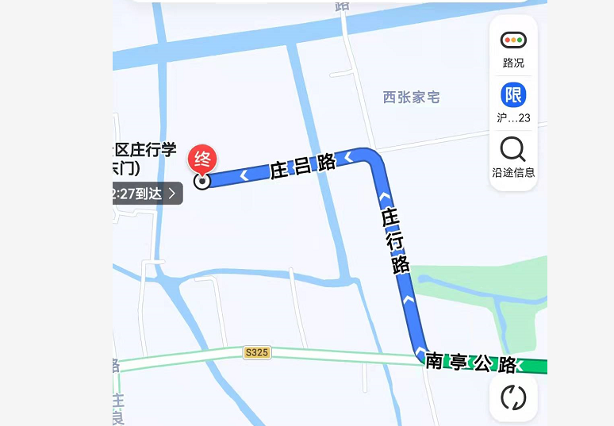

奉贤区教育学院教育研究中心
2021年12月22日星期三

